

IOT304 – Mạng truyền thông không dây

THUYẾT MINH ASSIGNMENT 3
XÂY DỰNG THIẾT BỊ CÔNG TẮC 2 NÚT HOẠT ĐỘNG VỚI TÍNH NĂNG HOÀN CHỈNH, TÍCH HỢP VÀO HỆ THỐNG LUMI LIFE

Tên học viên:  Mã học viên:  Ngày báo cáo: | Nguyễn Hoàng Dũng  FX19603  15/08/2024

HÀ NỘI, 08/2024
MỤC LỤC
1. Danh sách thư viện 4
2. Danh sách các biến toàn cục và các macro 4
3. Danh sách các hàm 5
4. Hàm emberAfMainInitCallback ( ) 5
4.1. Mô tả 5
4.2. Tham số truyền vào 6
4.3. Giá trị trả về 6
5. Hàm mainStateEventHandler ( ) 6
5.1. Mô tả 6
5.2. Tham số truyền vào 6
5.3. Giá trị trả về 6
6. Hàm USER_NetworkHandle ( ) 6
6.1. Mô tả 6
6.2. Tham số truyền vào 7
6.3. Giá trị trả về 7
7. Hàm networkLeaveEventHandler ( ) 7
7.1. Mô tả 7
7.2. Tham số truyền vào 7
7.3. Giá trị trả về 7
8. Hàm USER_ButtonPressHandle ( ) 7
8.1. Mô tả 7
8.2. Tham số truyền vào 7
8.3. Giá trị trả về 8
9. Hàm USER_ButtonHoldHandle ( ) 8
9.1. Mô tả 8
9.2. Tham số truyền vào 8
9.3. Giá trị trả về 8
10. Hàm emberAfPreCommandReceivedCallback ( ) 8
10.1. Mô tả 8
10.2. Tham số truyền vào 8
10.3. Giá trị trả về 8
11. Hàm USER_ReceiveOnOffClusterHandle ( ) 8
11.1. Mô tả 8
11.2. Tham số truyền vào 8
11.3. Giá trị trả về 8
12. Hàm USER_ReceiveLeaveHandle ( ) 9
12.1. Mô tả 9
12.2. Tham số truyền vào 9
12.3. Giá trị trả về 9
13. Hàm USER_LdrUpdateValueLight ( ) 9
13.1. Mô tả 9
13.2. Tham số truyền vào 9
13.3. Giá trị trả về 9
14. Luồng xử lý code 9
14.1. Sơ đồ thuật toán 9
- + Sơ đồ thuật toán tổng quát 10
- + Sơ đồ thuật toán 1: Tìm mạng 10
- + Sơ đồ thuật toán 2: Xử lý lệnh ZCL 11
- + Sơ đồ thuật toán 3: Gửi bản tin tới HC 11
- + Sơ đồ thuật toán 4: Rời mạng và Reboot 12
14.2: Sơ đồ hoạt động 13
- + Sơ đồ hoạt động tổng quát 13
- + Sơ đồ hoạt động 1: Thực thi khi nhận lệnh từ HC 13
- + Sơ đồ hoạt động 2: Gửi bản tin tới HC 14
- + Sơ đồ hoạt động 3: Rời mạng và Reset thiết bị 14

NỘI DUNG THUYẾT MINH

Danh sách thư viện
STT | Thư viện | Mô tả
 | af.h | Tệp tiêu đề chính cho API của Ember Application Framework
 | binding-table.h | Thư viện cung cấp APIs tương tác với bảng Binding
 | nwk-user.h | Thư viện chứa các macro và hàm để xử lý các yêu cầu của tầng Network
 | receive-user.h | Thư viện chứa các macro và hàm để nhận các bản tin được gửi về
 | send-user.h | Thư viện chứa các macro và hàm để thực hiện gửi các bản tin
 | button-user.h | Thư viện chứa các macro và hàm để khởi tạo và xử lý các sự kiện của nút nhấn
 | kalman_filter.h | Thư viện chứa macro và hàm để lọc nhiễu dữ liệu
 | ldr-user.h | Thư viện chứa các macro và hàm để khởi tạo, lấy giá trị, cập nhật giá trị từ cảm biến LDR
 | led-user.h | Thư viện chứa các macro và hàm để điều khiển Led
 | timer-user.h | Thư viện chứa các macro và hàm để lấy mốc thời gian và tính toán thời gian hệ thống

Danh sách các biến toàn cục và các macro
STT | Danh sách | Mô tả
 | ENDPOINT_1 | Giá trị của Endpoint 1
 | ENDPOINT_2 | Giá trị của Endpoint 2
 | ENDPOINT_3 | Giá trị của Endpoint 3
 | THRESHOLD_LUX_REPORT | Giá trị cường độ ánh sáng chênh lệch để gửi dữ liệu lên Home Controller (HC)
 | THRESHOLD_LUX_CONTROL_LED | Giá trị cường độ ánh sáng để điều khiển Led
 | e_MainState | Trạng thái của hệ thống

Danh sách các hàm
STT | Danh sách hàm | Mô tả
 | void emberAfMainInitCallback (void); | Thực hiện việc khởi tạo giá trị ban đầu, khởi tạo các module khi hệ thống mới được khởi chạy
 | void mainStateEventHandler (void); | Hàm xử lý các trạng thái của chương trình
 | void USER_NetworkHandle (e_NetworkState networkResult); | Hàm xử lý các sự kiện của tầng Network
 | void networkLeaveEventHandler (void); | Hàm xử lý khi thiết bị rời mạng
 | void USER_ButtonPressHandle (uint8_t button, uint8_t pressCount); | Hàm xử lý các sự kiện khi nhấn nút
 | void USER_ButtonHoldHandle (uint8_t button, uint8_t holdCount); | Hàm xử lý các sự kiện khi nhấn giữ nút
 | boolean emberAfPreCommandReceivedCallback (EmberAfClusterCommand* cmd) | Hàm xử lý các bản tin nhận về
 | void USER_ReceiveOnOffClusterHandle (EmberAfClusterCommand* cmd); | Hàm thực thi ZCL on/off
 | void USER_ReceiveLeaveHandle (EmberNodeId nodeId, e_RECEIVE_CMD_ID receiveId); | Hàm xử lý bản tin xóa thiết bị từ HC
 | void USER_LdrUpdateValueLight (void); | Hàm cập nhật giá trị cường độ ánh sáng

Hàm emberAfMainInitCallback ( )

4.1. Mô tả
Hàm emberAfMainInitCallback ( ) thực hiện việc khởi tạo trạng thái của hệ thống và gọi các hàm khởi tạo:
- NETWORK_Init
- Receive_Init
- Button_Init
- LDR_Init
- led_Init
- Timer_Init

4.2. Tham số truyền vào
Không có

4.3. Giá trị trả về
Không có

Hàm mainStateEventHandler ( )

5.1. Mô tả
Hàm mainStateEventHandler ( ) thực hiện xử lý các trạng thái của chương trình
Các trạng thái của hệ thống bao gồm:
- POWER_ON_STATE: Khi cấp nguồn thực hiện kiểm tra mạng, nếu thiết bị chưa gia nhập mạng LED_1 nháy màu Red 3 lần với chu kỳ 300ms
- REPORT_STATE: Gửi thông tin model ID, manufacture và version cho HC
- IDLE_STATE: Trạng thái nghỉ
- LEAVE_NETWORK: Gửi bản tin Leave Respond tới HC, xóa bảng binding và rời mạng
- REBOOT_STATE: Thực hiện khởi động lại thiết bị

5.2. Tham số truyền vào
Không có

5.3. Giá trị trả về
Không có

Hàm USER_NetworkHandle ( )

6.1. Mô tả
Hàm USER_NetworkHandle ( ) thực hiện việc xử lý các sự kiện của tầng Network
Các trạng thái mạng bao gồm:
- NETWORK_HAS_PARENT: Thiết bị đã gia nhập mạng, thực hiện nháy LED_1 màu Pink 3 lần với chu kỳ 300ms và gửi Model ID cho thiết bị HC
- NETWORK_JOIN_SUCCESS: Thiết bị gia nhập mạng thành công, thực hiện nháy LED_1 màu Pink 3 lần với chu kỳ 300ms và gửi Model ID cho thiết bị HC
- NETWORK_JOIN_FAIL: Thiết bị gia nhập mạng thất bại, thực hiện nháy LED_1 màu Red 2 lần với chu kỳ 500ms
- NETWORK_LOST_PARENT: Thiết bị gia nhập mạng như không có Parent, thực hiện nháy LED_1 màu Yellow 3 lần với chu kỳ 300ms
- NETWORK_OUT_NETWORK: Thiết bị không có mạng, thực hiện nháy LED_1 màu Blue 3 lần với chu kỳ 300ms và rời mạng

6.2. Tham số truyền vào
- networkResult: Trạng thái mạng của thiết bị

6.3. Giá trị trả về
Không có

Hàm networkLeaveEventHandler ( )

7.1. Mô tả
Hàm networkLeaveEventHandler ( ) thực hiện việc xử lý khi thiết bị rời mạng

7.2. Tham số truyền vào
Không có

7.3. Giá trị trả về
Không có

Hàm USER_ButtonPressHandle ( )

8.1. Mô tả
Hàm USER_ButtonPressHandle ( ) thực hiện việc xử lý các sự kiện khi nhấn nút
Các sự kiện khi nhấn nút:
- SW1:
- Nhấn 1 lần: Bật LED_1 màu Blue, gửi phản hồi trạng thái cho HC và gửi lệnh điều khiển ON Led tương ứng đến thiết bị Target (nếu trong trường hợp sử dụng Binding)
- Nhấn 2 lần: Tắt LED_1, gửi phản hồi trạng thái cho HC và gửi lệnh điều khiển OFF Led tương ứng đến thiết bị Target (nếu trong trường hợp sử dụng Binding)
- Nhấn 3 lần: Đặt thiết bị làm Target
- Nhấn 4 lần: Đặt thiết bị làm Initiator
- Nhấn 5 lần: Thực hiện rời mạng và reset thiết bị
- SW2:
- Nhấn 1 lần: Bật LED_2 màu Blue, gửi phản hồi trạng thái cho HC và gửi lệnh điều khiển ON Led tương ứng đến thiết bị Target (nếu trong trường hợp sử dụng Binding)
- Nhấn 2 lần: Tắt LED_2, gửi phản hồi trạng thái cho HC và gửi lệnh điều khiển OFF Led tương ứng đến thiết bị Target (nếu trong trường hợp sử dụng Binding)

8.2. Tham số truyền vào
- button: Nút nhấn cần sử dụng
- pressCount: Số lần nhấn nút

8.3. Giá trị trả về
Không có

Hàm USER_ButtonHoldHandle ( )

9.1. Mô tả
Hàm USER_ButtonHoldHandle ( ) thực hiện việc xử lý các sự kiện khi nhấn giữ nút
Các sự kiện khi nhấn giữ nút:
- SW2: Nhấn giữ 1 giây, thực hiện quá trình gia nhập mạng

9.2. Tham số truyền vào
- button: Nút nhấn cần sử dụng
- holdCount: Thời gian giữ nút nhấn

9.3. Giá trị trả về
Không có

Hàm emberAfPreCommandReceivedCallback ( )

10.1. Mô tả
Hàm emberAfPreCommandReceivedCallback ( ) thực hiện việc xử lý các bản tin nhận về

10.2. Tham số truyền vào
- cmd: Con trỏ trỏ đến lệnh nhận được

10.3. Giá trị trả về
- True hoặc False

Hàm USER_ReceiveOnOffClusterHandle ( )

11.1. Mô tả
Hàm USER_ReceiveOnOffClusterHandle ( ) thực thực thi ZCL on/off
Khi nhận lệnh điều khiển từ HC đến 1 trong 2 thiết bị:
- Nếu là Endpoint 1, thực hiện điều khiển bật/tắt trạng thái LED_1 màu Blue ở thiết bị nhận được
- Nếu là Endpoint 2, thực hiện điều khiển bật/tắt trạng thái LED_2 màu Blue ở thiết bị nhận được
- Phản hồi trạng thái bật/tắt về thiết bị HC

11.2. Tham số truyền vào
- cmd: Con trỏ trỏ đến lệnh nhận được

11.3. Giá trị trả về
Không có

Hàm USER_ReceiveLeaveHandle ( )

12.1. Mô tả
Hàm USER_ReceiveLeaveHandle ( ) thực hiện xử lý bản tin xóa thiết bị từ HC

12.2. Tham số truyền vào
- nodeId: địa chỉ mạng Zigbee
- receiveId: lệnh nhận được

12.3. Giá trị trả về
Không có

Hàm USER_LdrUpdateValueLight ( )

13.1. Mô tả
Hàm USER_LdrUpdateValueLight ( ) thực hiện cập nhật giá trị cường độ ánh sáng
Mỗi 1 phút, nếu cường độ ánh sáng:
- Thay đổi so với lần cập nhật dữ liệu trước > 30 đơn vị Lux thì gửi dữ liệu ánh sáng lên thiết bị HC
- Nếu cường độ ánh sáng ở thiết bị > 500 lux: LED_2 sáng Green (xử lý độc lập ở mỗi thiết bị)
- Nếu cường độ ánh sáng ở thiết bị < 500 lux: LED_2 tắt (xử lý độc lập ở mỗi thiết bị)

13.2. Tham số truyền vào
Không có

13.3. Giá trị trả về
Không có

Luồng xử lý code

14.1. Sơ đồ thuật toán

- Sơ đồ thuật toán tổng quát
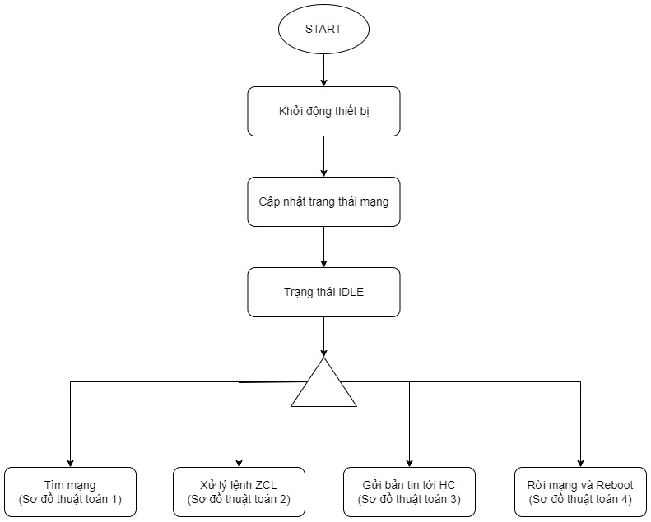
- Sơ đồ thuật toán 1: Tìm mạng
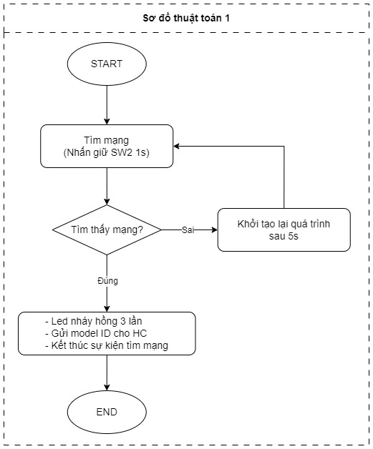
- Sơ đồ thuật toán 2: Xử lý lệnh ZCL
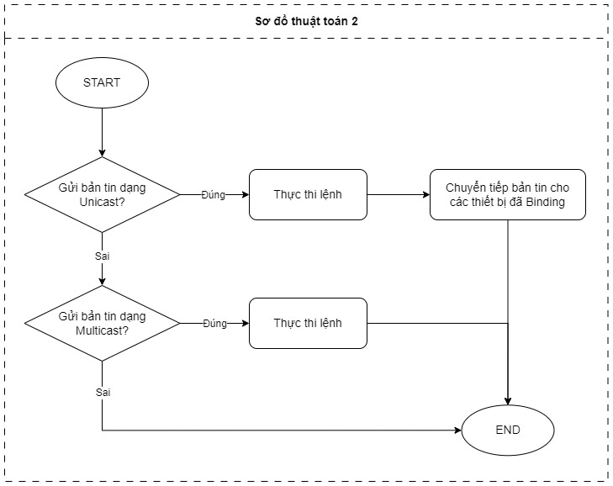
- Sơ đồ thuật toán 3: Gửi bản tin tới HC
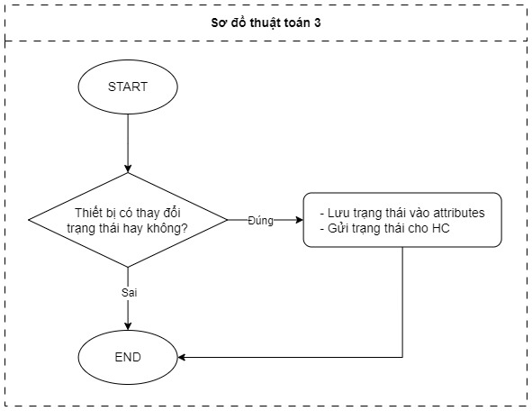
- Sơ đồ thuật toán 4: Rời mạng và Reboot
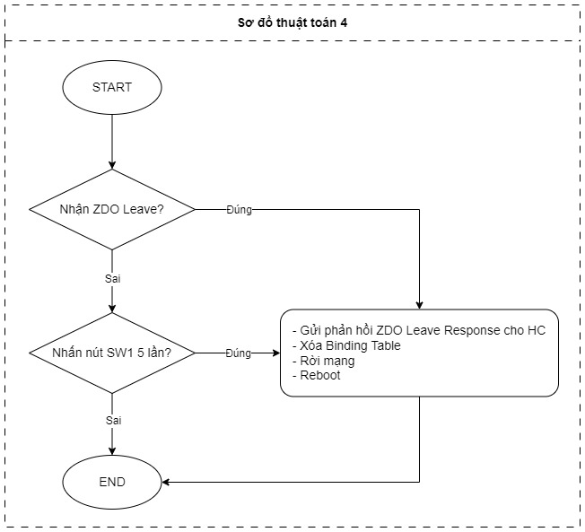

14.2: Sơ đồ hoạt động
- Sơ đồ hoạt động tổng quát
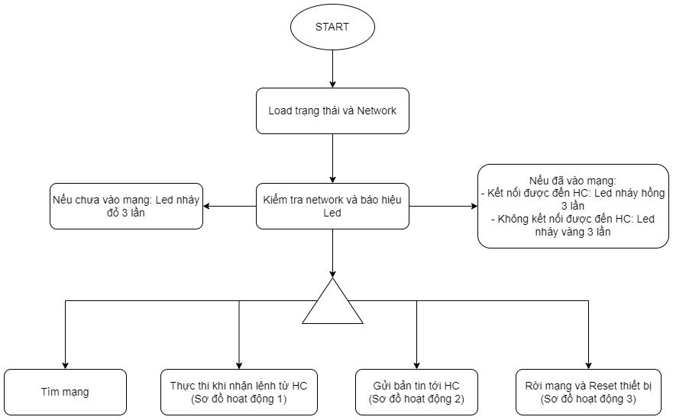
- Sơ đồ hoạt động 1: Thực thi khi nhận lệnh từ HC
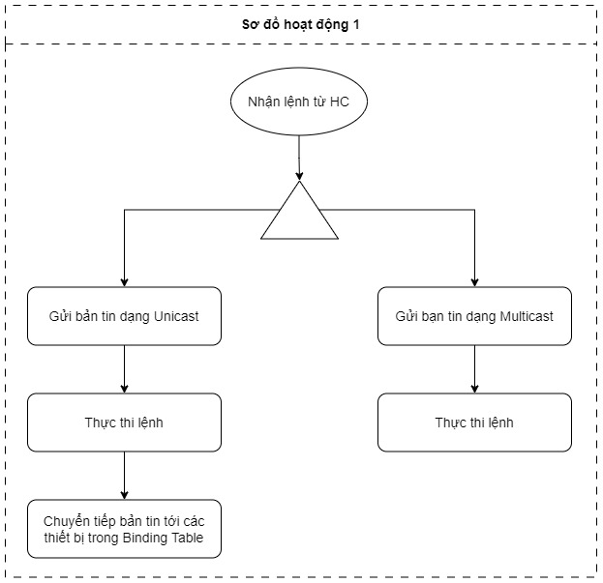
- Sơ đồ hoạt động 2: Gửi bản tin tới HC
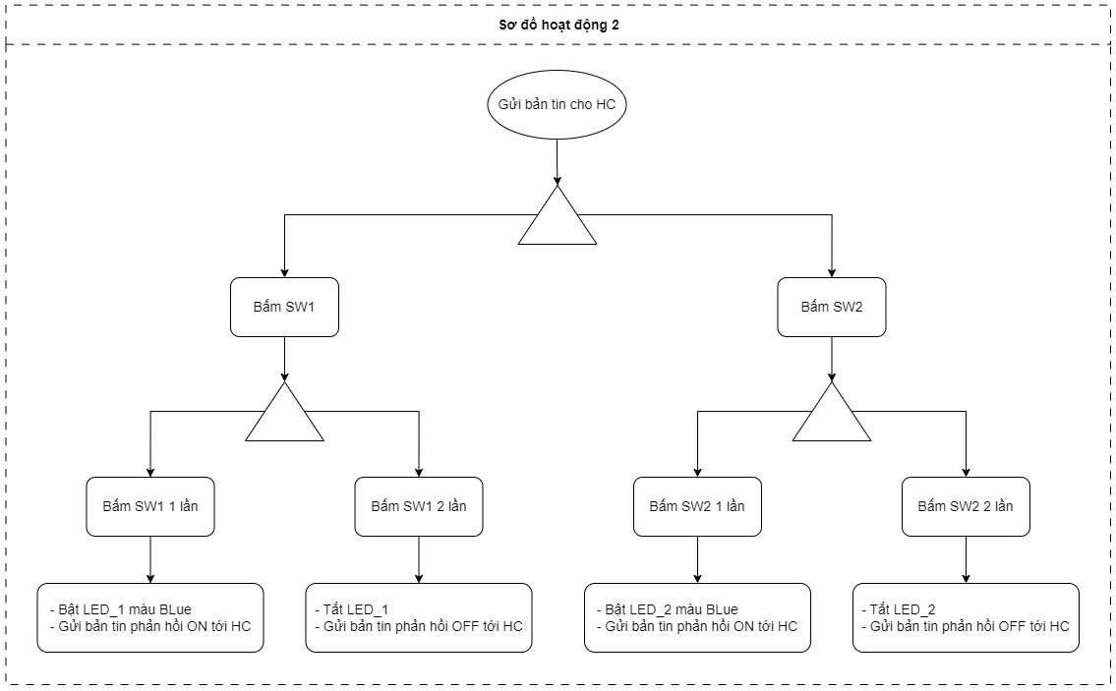
- Sơ đồ hoạt động 3: Rời mạng và Reset thiết bị
